Simulado de Matemática
Escola: ___________________________ - 3º Ano
Prof. _____________________________
Nome: ____________________________

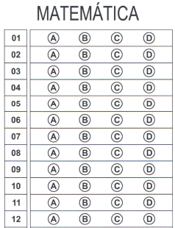

H11 ––––––––– QUESTÃO 01 ––––––––––
(AvaliaBH). Veja o polígono abaixo.
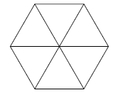
Esse polígono é formado por seis
A) triângulos.
B) retângulos.
C) quadrados.
D) losangos.

H4 ––––––––– QUESTÃO 02 ––––––––––
(AvaliaBH). Veja a reta numérica abaixo.
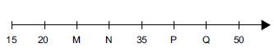

Os pontos M, N, P e Q representam quais números nessa reta?
A) 21, 22, 36 e 37.
B) 30, 40, 45 e 50.
C) 25, 30, 40 e 45.
D) 25, 35, 40 e 45.

H15 ––––––––– QUESTÃO 03 ––––––––––
(AvaliaBH). A mãe de Rafaela está fazendo um bolo. Ela disse para a sua filha que o bolo vai ficar pronto às 4 horas da tarde.
O relógio que marca a hora que o bolo vai ficar pronto é
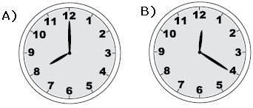
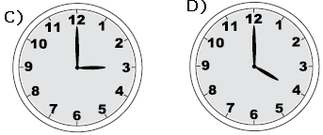

H18 ––––––––– QUESTÃO 04 ––––––––––
(AvaliaBH). O gráfico abaixo mostra a quantidade de crianças que visitaram o zoológico nos quatro domingos do mês de julho.
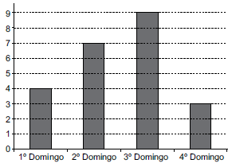

Quantas crianças visitaram o zoológico no segundo domingo do mês de julho?
A) 2 B) 4 C) 7 D) 9

H6 –––––––––– QUESTÃO 05 ––––––––––
(AvaliaBH). Veja abaixo a quantidade de lápis de cor que há em uma caixa.
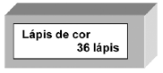
Nessa caixa, 14 lápis são vermelhos e os outros são azuis.
Quantos são os lápis azuis?
A) 22 B) 23 C) 49 D) 50
H17 –––––––––– QUESTÃO 06 ––––––––––
(AvaliaBH). Veja no mapa abaixo o carro que está indo pela Rua Ipê. Esse carro vai virar a segunda rua à direita.
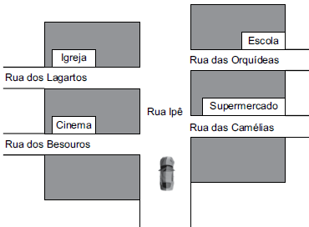
Esse carro chegará na rua
A) das Orquídeas.
B) dos Lagartos.
C) das Camélias.
D) dos Besouros.

H11 ––––––––– QUESTÃO 07 ––––––––––
(AvaliaBH). Veja esta figura formada por um pentágono, um quadrado, um retângulo e um triângulo.
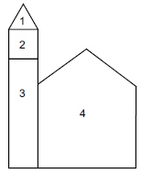
Os itens nela numerados correspondem a
A) (1) triângulo, (2) pentágono, (3) quadrado e (4) retângulo.
B) (1) triângulo, (2) pentágono, (3) retângulo e (4) quadrado.
C) (1) triângulo, (2) quadrado, (3) retângulo e (4) pentágono.
D) (1) triângulo, (2) retângulo, (3) quadrado e (4) pentágono.

H2 ––––––––– QUESTÃO 08 ––––––––––
(AvaliaBH). Carolina digitou seiscentos e nove em uma calculadora.
Qual número apareceu no visor dessa calculadora?
A) 69
B) 96
C) 609
D) 690
H14 –––––––––– QUESTÃO 09 ––––––––––
(AvaliaBH). Veja abaixo a nota que Sofia tinha. Ela trocou essa nota por duas notas de menor valor.
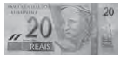
Quais notas Sofia recebeu nessa troca?
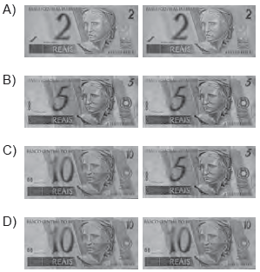

H9 ––––––––– QUESTÃO 10 ––––––––––
(AvaliaBH). Em uma garagem, estão estacionados carros em 4 fileiras. Em cada fileira, há 8 carros.
Quantos carros há nessa garagem?
A) 12
B) 16
C) 24
D) 32

H9 ––––––––– QUESTÃO 11 ––––––––––
(AvaliaBH). Marisa multiplicou 12 por 3.
Qual é o resultado dessa operação?
A) 15
B) 30
C) 35
D) 36

H6 ––––––––– QUESTÃO 12 ––––––––––
(AvaliaBH). Carlos está juntando dinheiro para comprar uma bicicleta. Ele já tinha 156 reais e ganhou 32 reais de sua madrinha. Agora, Carlos tem
A) 32 reais.
B) 124 reais.
C) 156 reais.
D) 188 reais.

